16 Devis de gestion des paiements

Informations générales

Description générale de l'écran
Cette interface sert aux administrateurs à visualiser les paiements qui ont été faits et ceux qui doivent être faits.

Fréquence d'utilisation :

Environ 3 fois par année.

Volume de données :

Seulement quelques responsables auront accès à la visualisation des paiements.

Présentation de l'écran
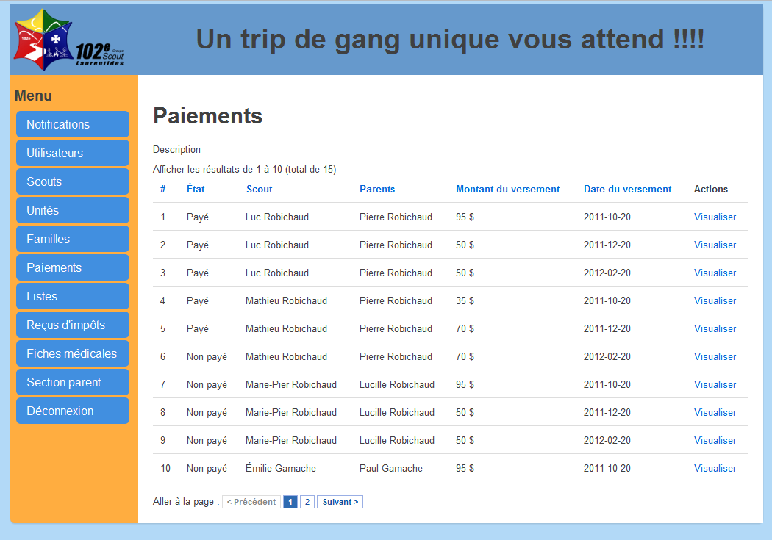

Diagramme de navigation
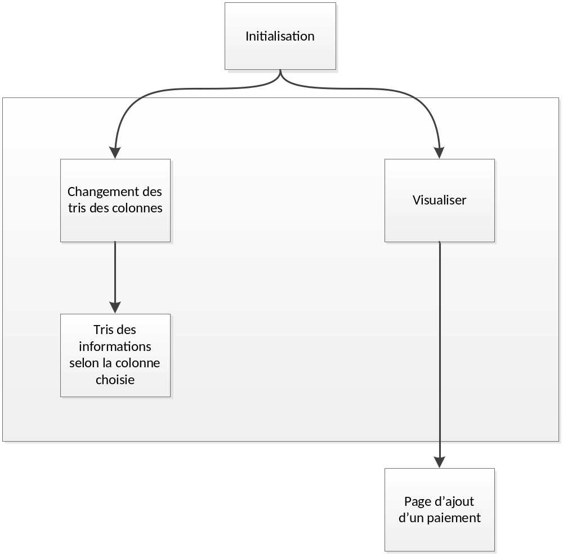

Données et classes

Accès aux données

Sous-schéma
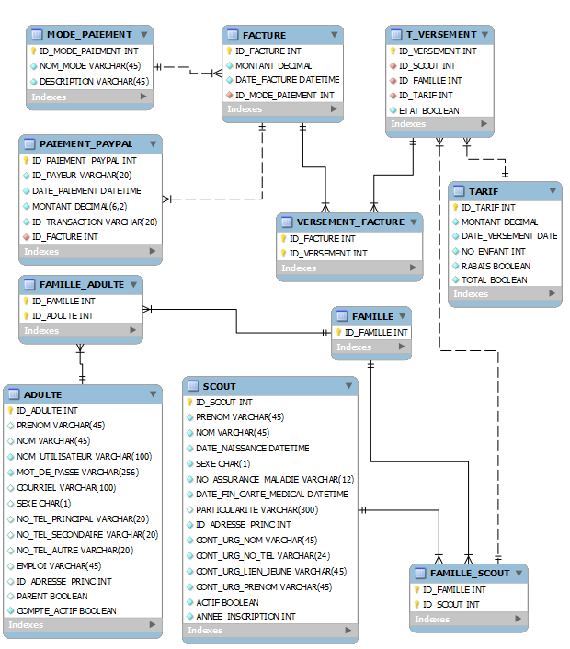

Classes
Aucun schéma de classes n’est défini pour le moment.

Structures d'accès aux données
Étant donné que le système sera construit en utilisant le framework Yii, les accès à la base de données seront effectués à travers la couche ORM (Object Relational Mapper). L’ORM effectuera les requêtes SQL requises dans la base de données pour créer ou mettre à jour les données

Description des champs de l'écran

Légende ou réf. | Table | Champ de la table | Notes
Id du versement | VERSEMENT | ID_VERSEMENT
Nom des parents | PERSONNE | NOM + PRENOM
Nom du scout | PERSONNE | NOM + PRENOM
État du versement | VERSEMENT | ETAT
Montant du versement | TARIF | MONTANT
Date du versement | TARIF | DATE_VERSEMENT

Règles de traitement

Initialisation
Initialisation du tableau avec tous les paiements effectués et non-effectués.

Règles de traitements
- Visualiser : Ouvre la fenêtre d’ajout de paiement.

Validations

Validation | Message d'erreur

Historique des modifications du devis
Approbation initiale du devis : 6 Octobre 2011
Approuvé par :
Auteur : Charles Etienne St-Jean

Date | Raison | Effectuée par
5 décembre 2011 | Mise-à-jour finale du devis | Maxim Paquet

Compléments pour les essais unitaires et fonctionnels
Directives pour la vérification
Nom MAXIM PAQUET | Signature Maxim Paquet | Date : 10/12/2011
1. Affiche tous les versements de la base de données.
2. Le tri du tableau selon les différentes colonnes est fonctionnel.
3. L’action « Visualiser » de chacun des paiements redirige vers l’interface d’« Ajout d’un paiement ».
4. Le tableau est affiché sur plusieurs page, si plus de 10 par pages, et il est possible d’afficher les différentes pages.

Résultats de la vérification de la programmation, essais no :
Par :MAXIM PAQUET |  | Signature Maxim Paquet | Date 10/12/2011
TOUT EST FONCTIONNEL OUI __X__ NON _____
# | Anomalie |  |  | Temps estimé de corrections

